Задание по французскому языку.
Задание 1.
(Отмечено ручкой)
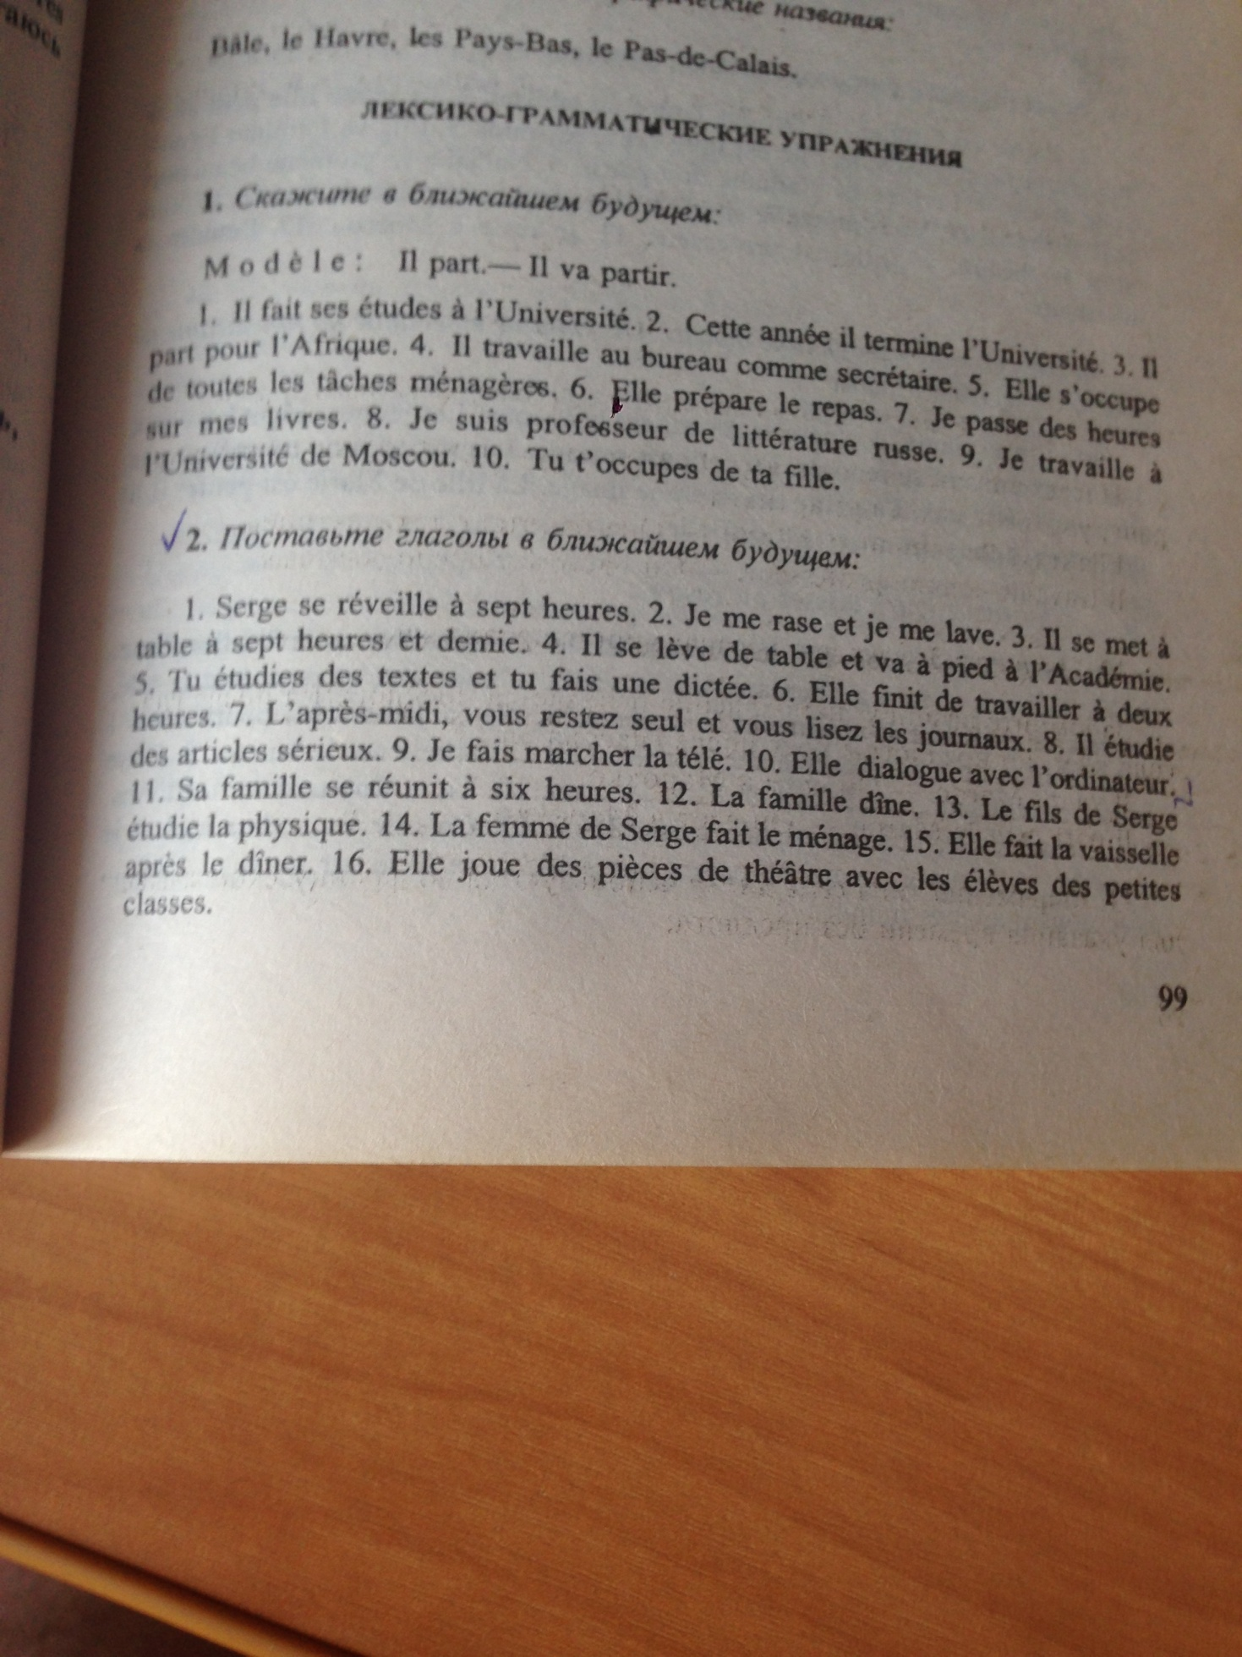
Задание 2.
(Отмечено ручкой)
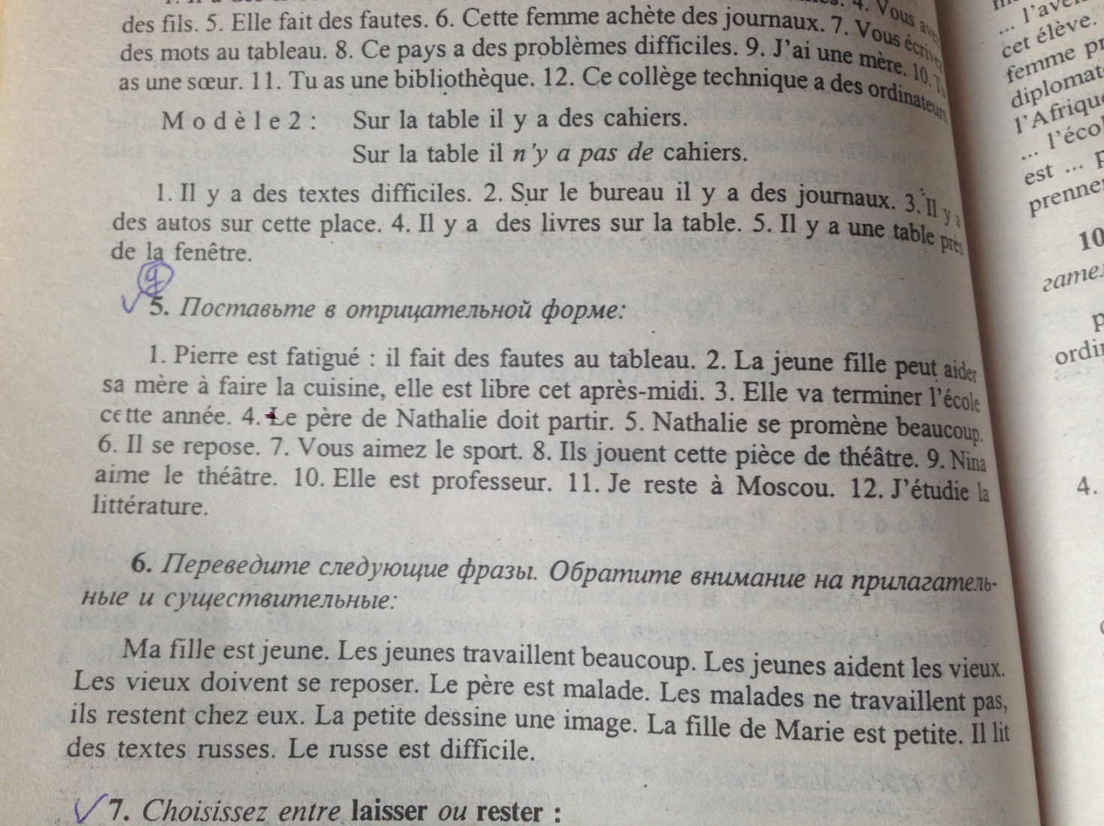

Задание 3.
(Отмечено ручкой)
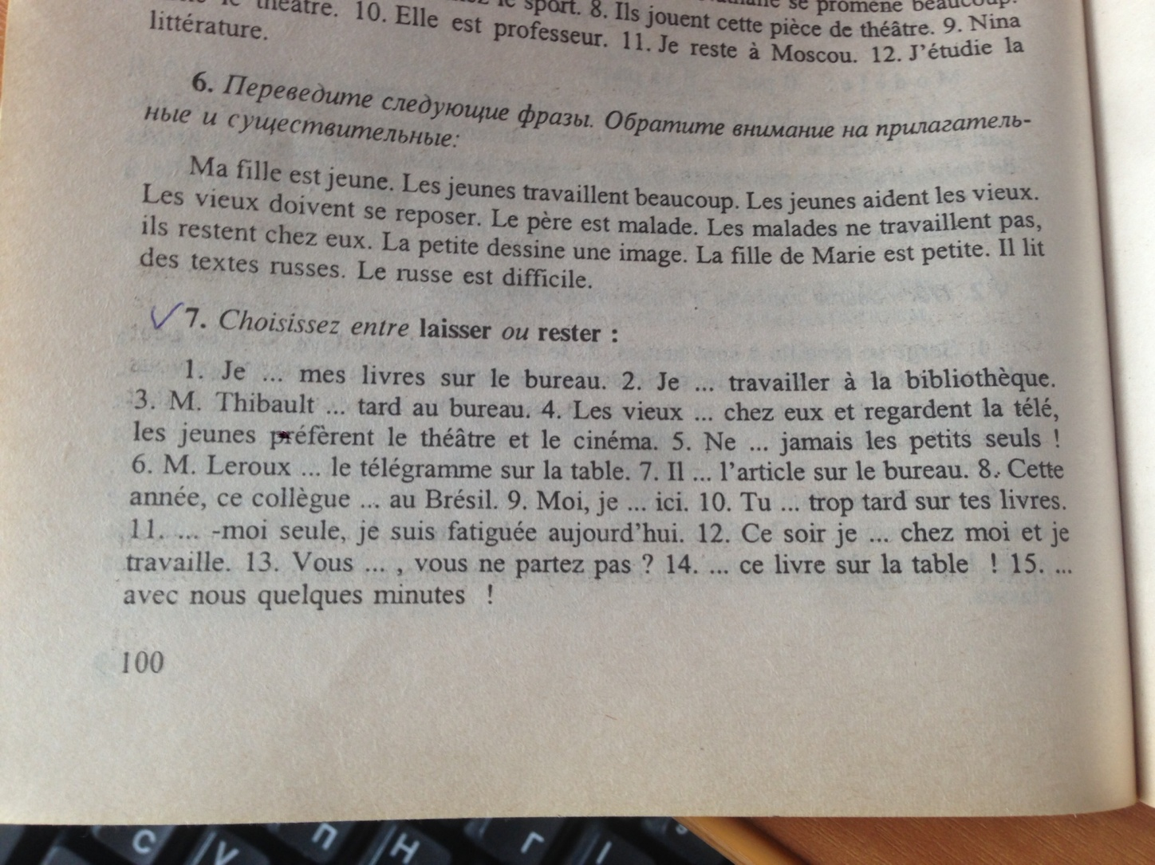

Задание 4.
(Отмечено ручкой)
Пересказ. Используйте буквы под «a». Буквально 5-6 простых предложений.
